ПРО ПРОЕКТ
«Крышки» - это первый социально-экологический проект в Томске и Томской области, который показывает: отходы могут стать чем-то полезным!

Два раза в год (весной и осенью) общественная экологическая организация «Зеленый луч» проводит сбор пластиковых крышек. Все собранные крышки передаются в перерабатывающую компанию «Чистый мир», которая не только спасает планету от тонн отходов, но и выделяет 5 рублей с каждого килограмма крышек. Все собранные средства идут в помощь подопечным благотворительного фонда «Зоозащита Томск».
Данный проект не уникален, сбор крышек на благотворительные цели ведется по всей стране! В Томске первый сбор был осуществлен в 2017 году, тогда было собрано небольших 50 кг. После этого прошло ещё 5 сборов и теперь количество сданных крышек каждый раз переваливает за тонну! В каждом сборе участвуют более 70 организаций (детские сады, школы, техникумы, университеты), а количество человек, собирающих крышки, просто невозможно подсчитать!
Итоги сборов:
1 сбор: 50 кг;
2 сбор: 500 кг;
3 сбор: 1500 кг крышек;
4 сбор (апрель 2019 г.): 1070 кг крышек и 469 кг бутылок;
5 сбора (ноябрь 2019 г.): 1964 кг крышек, 224 кг бутылок;
6 сбор (май-июнь 2020 г.): 1422 кг крышек, 118 кг бутылок;
7 сбор (сентябрь-декабрь 2020 г.): 4500 кг крышек;
8 сбор (май 2021 г.): 5000 кг крышек;
9 сбор (октябрь-декабрь 2021 г.): 4500 кг крышек;
10 сбор (май 2022 года): 4300 кг крышек.
Следующий сбор: ноябрь 2022 года
Какие крышки можно сдавать: крышки с маркировками 2, 4, 5 в треугольнике. Крышки от пластиковых бутылок из под воды, молока, большие крышки от 5-литровых бутылок, крышки от тетрапаков и дойпаков, крышки "спорт-кап", пластиковые крышки от стеклянных баночек, крышки из под бытовой химии с маркировкой 5 РР в треугольнике. Внимание: крышки должны быть чистыми, без остатков пищи, жира, молочных продуктов и металлических вкладышей. Подробнее смотрите в фотоальбоме.

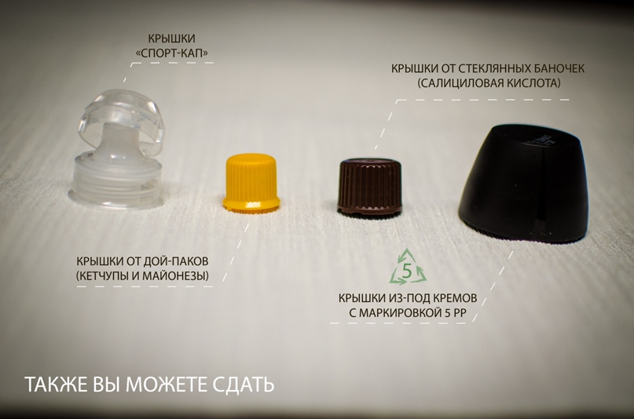
Какие крышки можно сдавать

Какие крышки можно сдать
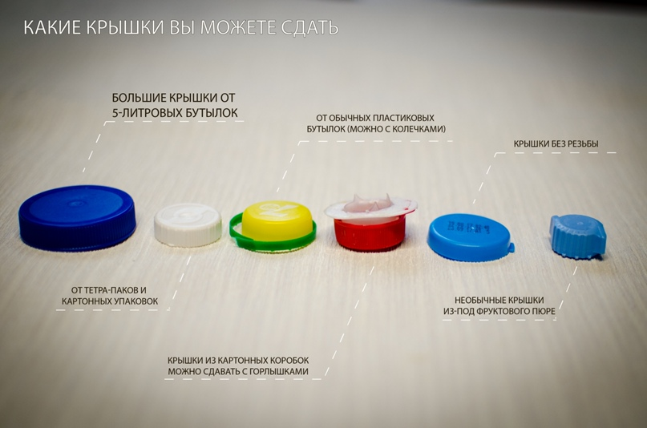

Какие крышки нельзя сдавать: металлические крышки и крышки с металлическими вкладышами, крышки и колпачки от канцелярских принадлежностей. Подробнее смотрите в фотоальбоме

Какие крышки сдавать нельзя

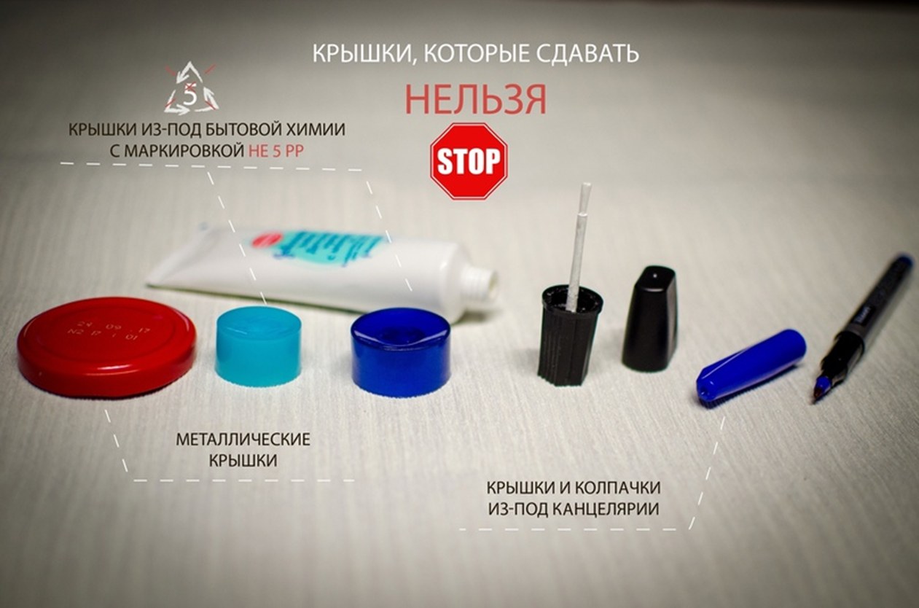

Как проходит сбор: участники сбора копят крышки дома, в организации, открытых точках сбора. После объявления всеобщего сбора, вы приносите крышки в открытые точки сбора, к нам в офис или на склад компании Чистый мир. После подсчета мы передаем крышки в перерабатывающую компанию «Чистый мир». Там материал дробится, после чего отправляется на окончательную переработку, где из наших крышек сделают новые вещи. После того, как крышки уедут из Томска на переработку, Чистый мир перечисляет деньги (5 руб за кг), на которые мы покупаем все необходимое для подопечных фонда БФ Зоозащита Томск.
0:10
Как дробятся крышки

Сопроводительные материалы:
Скачать афишу проекта здесь и здесь
Скачать инструкцию, какие крышки можно сдать здесь
Связаться с нами:
ВК: Экологическая организация "Зеленый луч"
e-mail: pm@clearwld.com
телефон: +7(3822)21-10-94
4732 просмотра

Экологическое движение «Зелёный луч» Томск
15 авг 2019

